
c/o Jette Jertz
KreativWerkstatt e.V.
(Anmeldung Sommerkunstschule 2021)
Anmeldeformular an: jettejertz@googlemail.com

Achtung:
- Es können nur Anmeldungen (dieses Anmeldeformular) per Mail an jettejertz@googlemail.com berücksichtigt werden (!)
- Anmeldeschluss ist Dienstag, der 13.07.21
- Aufgrund der momentanen Situation durch die Pandemie, findet die Sommerkunstschule im kleineren Rahmen in den Räumen der Kreativ-Werkstatt (Treffpunkt Burghof), der Remise sowie im Atelier von Claudia Holzapfel statt.
- Die freien Plätze werden nach Eingangsdatum vergeben.
- Ob Ihr Kind/Ihre Kinder einen Platz haben, wird Ihnen spätestens am 15.07.21 per Mail mitgeteilt. Die Kinder werden festen Gruppen zugeordnet, die für die Zeit der Sommerkunstschule bestehen bleiben. Wechsel in andere Bereiche sind dieses Jahr leider nicht möglich.
- Für jedes teilnehmende Kind (Rückmeldung erfolgt spätestens am 15.07.) bitte 50€ bis zum 23.07.21 überweisen. Erst dann ist der Platz für Ihr Kind sicher.

- Zeiten: Mo 02.-Fr. 06.08.21 sowie Mo 09.-Fr.13.08.21 von 10-14 Uhr
- Sommerfest: Sa, den 14.08.21 von 11-13 Uhr

- Ort: KreativWerkstatt Troisdorf, Burgallee 1, 53840 Troisdorf (Treffpunkt Burghof)
Sowie Atelier Holzapfel: Moltkestr. 4, 53842 Troisdorf

- Ausstellung in den Räumen der Stadtwerke Troisdorf, Termin steht noch nicht fest

- Wir müssen uns natürlich alle an die zu dieser Zeit gültige Coronaschutzverordnung halten.

Anmeldeformular

Verbindliche Anmeldung für die Sommerkunstschule 2021
(Termin: 02.08.21. bis 13.08.21/Abschlussfeier 14.08.21)

(Name des/der Erziehungsberechtigten*)

wohnhaft in

(Straße / Postleitzahl / Ort* )

(Telefon-Nr.)

(E-Mail-Adresse*)

mein/e Kind/Kinder

(Vor- und Nachnahme des/r Kindes/r*)

(Geburtsdatum des/r Kindes/r)

Bitte Prioritäten angeben: Bitte unbedingt 1-3 angeben. Wir versuchen die Vorlieben natürlich zu berücksichtigen.

Malerei/Grafik/Drucktechnik ____ Theater____ Töpfern____

Hiermit erkläre ich/wir, dass mein/e Kind/er sich frei und unbeaufsichtigt auf dem Veranstaltungsgelände bewegen darf/dürfen. Sollte/n mein/e Kind/er während der Kurszeiten das Veranstaltungsgelände verlassen, entbinde ich hiermit die KreativWerkstatt e.V. von ihrer Haftung. Fotos meines/er Kindes/er dürfen für die Presse und Öffentlichkeitsarbeit der KW, Stadtwerke und Sponsoren (Zeitungsartikel, Internetseite) verwendet werden.
Wir weisen auch darauf hin, dass die Daten nur für den Zweck der Veranstaltung gespeichert und nach Abschluss (Ausstellung in den Stadtwerken) gelöscht werden.

(Ort / Datum ) ( Unterschrift der Erziehungsberechtigten)

Achtung: Anmeldeschluss Dienstag 13.07.21
Ob Ihr Kind / Ihre Kinder einen Platz haben, erfahren Sie spätestens am 15.07.21. Bitte dann zeitnah, bis spätestens am 23.07.21 die 50€ Materialkosten pro Kind auf folgendes Konto überweisen:

Konto KreativWerkstatt Troisdorf-SKS: KSK Köln - IBAN: DE88 3705 0299 0002 1434 02 - BIC: COKSDE33XXX

Bitte unbedingt die Frist bis zum 23.07.21 einhalten, da sonst der Platz für Ihr Kind / Ihre Kinder an Kinder, die auf der Warteliste stehen, frei gegeben wird.



KreativWerkstatt-Troisdorf e.V. Burgallee 1, 53840 Troisdorf

KreativWerkstatt Troisdorf e.V.
Burgallee 1 • 53840 Troisdorf

www.kreativ-werkstatt-troisdorf.de

KSK Köln
IBAN: DE88 3705 0299 0002 1434 02
BIC: COKSDE33XXX

28.06.21
Liebe Kinder, liebe Eltern,

die Sommerkunstschule 2021 findet unter dem Motto: ”Wunderland” statt.

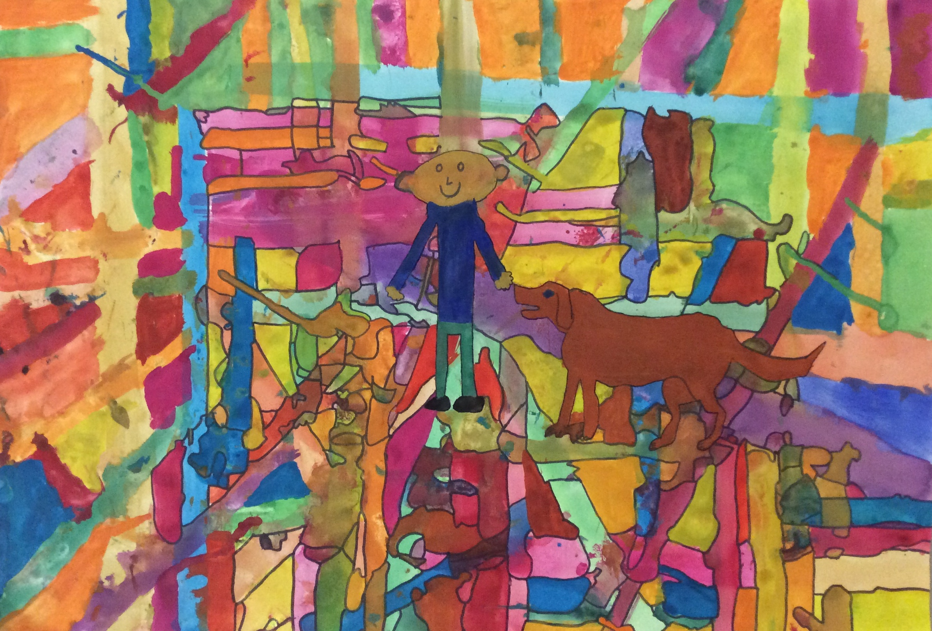

Das Land der Wunder existiert in uns, in unseren Herzen, in unserer Fantasie, womit wir unsere Wünsche, Träume und gewagten Ziele verfolgen.
An Wunder glauben heißt: An uns glauben, an unsere Kreativität und an unser Vorstellungsvermögen. Ein Wunderland ist das Land der Träume, der Leichtigkeit, des Muts und der positiven Energie.
Bei der diesjährigen Sommerkunstschule wollen wir an diese kraftvolle Energie anknüpfen, auf die schöpferische Kraft der Kinder und Jugendlichen bauen und ihnen die Möglichkeit geben in diesen besonders für sie schwierigen Zeiten stets mit ihren wundervollen Ideen Hoffnung zu schöpfen und zu gestalten.
Wir bieten dieses Jahr bedingt durch die Pandemie und Umbauten in der Heimbachschule Töpfern, Malerei, Grafik, Drucktechniken und Theater an.
Die Sommerkunstschule findet in den Räumlichkeiten der KreativWerkstatt, auf dem Gelände der Burg Wissem und in der Keramikwerkstatt von Claudia Holzpfel in Oberlar statt.
Die Kinder können zwischen Angeboten nach Priorität auswählen.

Vom 02.08.21 bis 13.08.21 treffen wir uns montags bis freitags von 10.00 – 14.00 Uhr.
Am Samstag, den 14.08.21 werden in einer Abschlusspräsentation von 11.00 bis
13.00 Uhr alle Bilder und Objekte vorgestellt und das einstudierte Theaterstück aufgeführt.
Über zahlreichen Besucher und rege Teilnahme der Eltern, Verwandten sowie Freunde
und Bekannten am Abschlusstag freuen wir uns sehr!

Die Materialkosten betragen pro Kind 50,--€ (In Härtefällen sprechen Sie bitte vertrauensvoll mit Masoud Sadedin).

Mit der Überweisung dieser Gebühr und der Zusendung des ausgefüllten Anmeldeformulars (Achtung, es gibt nur dieses Formular!!!) bis zum 15. Juni 2020 melden Sie Ihr Kind/Ihre Kinder verbindlich an. Der Platz für Ihr Kind/Ihre Kinder ist dann gesichert. Es gibt keinen weiteren schriftlichen Rücklauf. Wir sehen uns dann am 27.07.20, Die Sommerkunstschule findet seit 1992 statt. Sie wird überwiegend von der Stadt Troisdorf finanziert. Ein treuer Sponsor sind auch seit Jahren die Stadtwerke Troisdorf.

Noch eine Bitte: Damit alle sich mit Namen ansprechen können, bitten wir Sie, Ihr Kind/Ihre Kinder morgens immer (!) mit einem Namensschild zu versehen.

Wir freuen uns auf zwei erlebnisreiche Wochen!
Herzliche Grüße,

gez. Masoud Sadedin gez. Jette Jertz
Leiter Sommerkunstschule Organisation Sommerkunstschule
Mobil: 0163/8963717 Mobil: 0163/2695188

